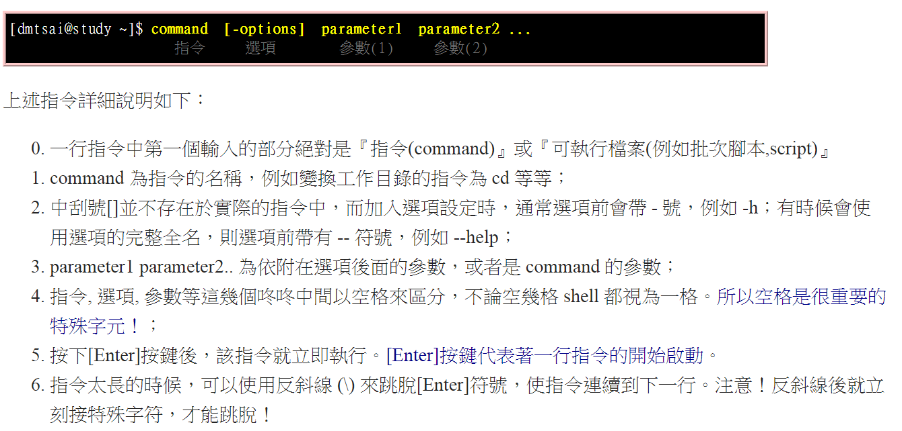

* [Tab] 接在一串指令的第一個字的後面，則為『命令補全』；
* [Tab] 接在一串指令的第二個字以後時，則為『檔案補齊』！

ctrl+d 输入结束，类似exit

dat[tab][tab] 输出所有以dat开头的命令

man date 输入/string可以向下搜索，输入q结束

man –f *** 相当于 whatis *** 输出所有***有关文件

man –k *** 相当于 apropos *** 输出所有包含***有关文件，名字及说明

info date 含节点的说明，n下个节点，p上个节点

who 谁在用系统

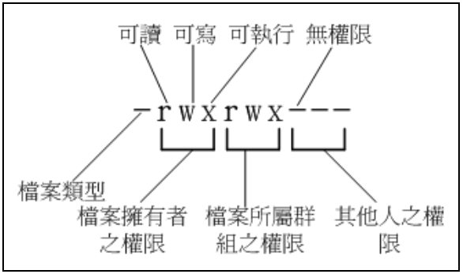

* chgrp ：改變檔案所屬群組
* chown ：改變檔案擁有者
* chmod ：改變檔案的權限, SUID, SGID, SBIT等等的特性

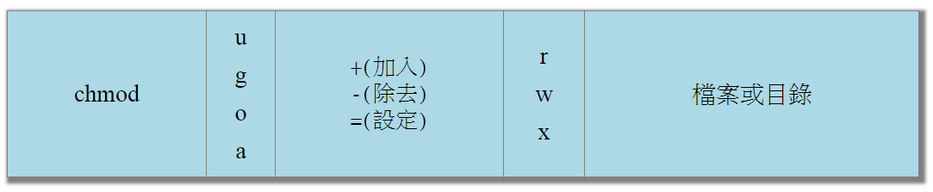

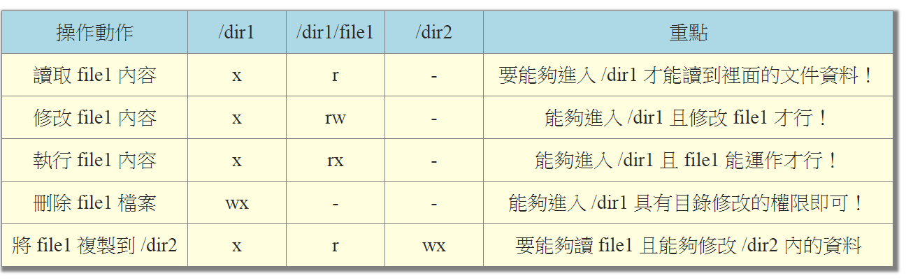

cat 1.txt 显示文件内容

四种交互形态举例:

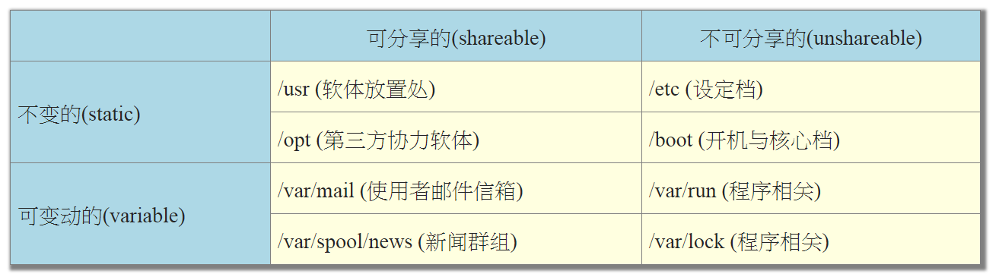

FHS针对目录树架构仅定义出三层目录底下应该放置什么资料而已，分别是底下这三个目录的定义：

* / (root, 根目录)：与开机系统有关；
* /usr (unix software resource)：与软体安装/执行有关；
* /var (variable)：与系统运作过程有关。

|  |  |
| --- | --- |
| 目录 | 应放置档案内容 |
| 第一部份：FHS 要求必须要存在的目录 | |
| /bin | 系统有很多放置执行档的目录，但/bin比较特殊。因为/bin放置的是在单人维护模式下还能够被操作的指令。 在/bin底下的指令可以被root与一般帐号所使用，主要有：cat, chmod, chown, date, mv, mkdir, cp, bash等等常用的指令。 |
| /boot | 这个目录主要在放置开机会使用到的档案，包括Linux核心档案以及开机选单与开机所需设定档等等。 Linux kernel常用的档名为：vmlinuz，如果使用的是grub2这个开机管理程式，则还会存在/boot/grub2/这个目录喔！ |
| /dev | 在Linux系统上，任何装置与周边设备都是以档案的型态存在于这个目录当中的。你只要透过存取这个目录底下的某个档案，就等于存取某个装置啰～比要重要的档案有/dev/null, /dev/zero, /dev/tty , /dev/loop*, / dev/sd*等等 |
| /etc | 系统主要的设定档几乎都放置在这个目录内，例如人员的帐号密码档、各种服务的启始档等等。一般来说，这个目录下的各档案属性是可以让一般使用者查阅的，但是只有root有权力修改。FHS建议不要放置可执行档(binary)在这个目录中喔。比较重要的档案有：/etc/modprobe.d/, /etc/passwd, /etc/fstab, /etc/issue等等。另外FHS还规范几个重要的目录最好要存在/etc/目录下喔：   * /etc/opt(必要)：这个目录在放置第三方协力软体/opt的相关设定档 * /etc/X11/(建议)：与X Window有关的各种设定档都在这里，尤其是xorg.conf这个X Server的设定档。 * /etc/sgml/(建议)：与SGML格式有关的各项设定档 * /etc/xml/(建议)：与XML格式有关的各项设定档 |
| /lib | 系统的函式库非常的多，而/lib放置的则是在开机时会用到的函式库，以及在/bin或/sbin底下的指令会呼叫的函式库而已。什么是函式库呢？妳可以将他想成是『外挂』，某些指令必须要有这些『外挂』才能够顺利完成程式的执行之意。另外FHS还要求底下的目录必须要存在：   * /lib/modules/：这个目录主要放置可抽换式的核心相关模组(驱动程式)喔！ |
| /media | media是『媒体』的英文，顾名思义，这个/media底下放置的就是可移除的装置啦！ 包括软碟、光碟、DVD等等装置都暂时挂载于此。常见的档名有：/media/floppy, /media/cdrom等等。 |
| /mnt | 如果妳想要暂时挂载某些额外的装置，一般建议妳可以放置到这个目录中。在古早时候，这个目录的用途与/media相同啦！只是有了/media之后，这个目录就用来暂时挂载用了。 |
| /opt | 这个是给第三方协力软体放置的目录。什么是第三方协力软体啊？举例来说，KDE这个桌面管理系统是一个独立的计画，不过他可以安装到Linux系统中，因此KDE的软体就建议放置到此目录下了。另外，如果妳想要自行安装额外的软体(非原本的distribution提供的)，那么也能够将你的软体安装到这里来。不过，以前的Linux系统中，我们还是习惯放置在/usr/local目录下呢！ |
| /run | 早期的FHS 规定系统开机后所产生的各项资讯应该要放置到/var/run 目录下，新版的FHS 则规范到/run 底下。由于/run 可以使用记忆体来模拟，因此效能上会好很多！ |
| /sbin | Linux有非常多指令是用来设定系统环境的，这些指令只有root才能够利用来『设定』系统，其他使用者最多只能用来『查询』而已。 放在/sbin底下的为开机过程中所需要的，里面包括了开机、修复、还原系统所需要的指令。 至于某些伺服器软体程式，一般则放置到/usr/sbin/当中。至于本机自行安装的软体所产生的系统执行档(system binary)，则放置到/usr/local/sbin/当中了。常见的指令包括：fdisk, fsck, ifconfig, mkfs等等。 |
| /srv | srv可以视为『service』的缩写，是一些网路服务启动之后，这些服务所需要取用的资料目录。常见的服务例如WWW, FTP等等。举例来说，WWW伺服器需要的网页资料就可以放置在/srv/www/里面。不过，系统的服务资料如果尚未要提供给网际网路任何人浏览的话，预设还是建议放置到/var/lib 底下即可。 |
| /tmp | 这是让一般使用者或者是正在执行的程序暂时放置档案的地方。这个目录是任何人都能够存取的，所以你需要定期的清理一下。当然，重要资料不可放置在此目录啊！因为FHS甚至建议在开机时，应该要将/tmp下的资料都删除唷！ |
| /usr | 第二层FHS 设定，后续介绍 |
| /var | 第二曾FHS 设定，主要为放置变动性的资料，后续介绍 |
| 第二部份：FHS 建议可以存在的目录 | |
| /home | 这是系统预设的使用者家目录(home directory)。在你新增一个一般使用者帐号时， 预设的使用者家目录都会规范到这里来。比较重要的是，家目录有两种代号喔：   * ~：代表目前这个使用者的家目录 * ~dmtsai：则代表dmtsai的家目录！ |
| /lib<qual> | 用来存放与/lib 不同的格式的二进位函式库，例如支援64 位元的/lib64 函式库等 |
| /root | 系统管理员(root)的家目录。之所以放在这里，是因为如果进入单人维护模式而仅挂载根目录时， 该目录就能够拥有root的家目录，所以我们会希望root的家目录与根目录放置在同一个分割槽中。 |